Управление образования Большесосновского муниципального района
Пермского края

Научное общество учащихся

Наши земляки – труженики тыла

Работа ученицы 7 класса
МОУ Нижнелыпская основная
общеобразовательная школа
Шадриной Маргариты

Руководитель:Балдыкова Т.И.,
учитель истории
МОУ Нижнелыпская основная
общеобразовательная школа

Консультант Васева Т.В.,
учитель истории
МОУ Черновская средняя
общеобразовательная школа
им. А.С. Пушкина

Нижний Лып-2009

Оглавление

Введение…………………………………………………………………………………....3
Глава 1 «Наши земляки - труженики тыла»…………………………………………..…5
Заключение………………………………………………………………………………..12
Указатель………………………………………………………………………………….13
Список приложений………………………………………………………………...........14
Список использованных документов и материалов………………………………… 15
Приложения………………………………………………………………………………16

Введение.

На протяжении многих лет наша школа активно сотрудничает с Советом ветеранов, руководит которым моя бабушка Кадочникова Галина Николаевна. Нами проделана довольно большая работа по сбору материалов о прошлом нашей малой Родины – села Нижний Лып и окружающих деревень, оформлены стенды, выставки, экспонаты в специальной комнате, которую мы называем музеем. Но большинство моих сверстников даже не задумываются о том, какие страшные, тяжелые испытания выпали на долю старшего поколения в годы Великой Отечественной войны. Об этом часто рассказывает мне моя бабушка. И я считаю долгом внести свой вклад в увековечивание памяти моих земляков, тружеников тыла.
Целью данной работы является обобщение и систематизация огромного материала, собранного учениками и учителями, Советом ветеранов, другими жителями нашего села для сохранения имеющегося материала и использования его для последующих поколений.
Для выполнения данной цели необходимо:
- определить общее количество населения села Нижний Лып и окружающих деревень в 1941-1945 гг.;
- возраст тружеников тыла;
- занимаемые ими должности;
- условия труда и отношение их к трудовым обязанностям;
- награды за трудовые подвиги.
Для выполнения данных задач необходимо использовать следующие методы исследования:
  - анализа и синтеза;
  - сравнения;
  - математический;
  - составления таблиц.
При написании работы использованы материалы архивного отдела администрации Большесосновского района, Большесосновского райвоенкомата, похозяйственные книги администрации Нижнелыпского поселения, материалы ведомственного архива Нижнелыпской школы, воспоминания жителей села. Работа содержит также анкетные данные, собранные Советом ветеранов Нижнего Лыпа для составления Книги Памяти и некоторые исследования выпускницы нашей школы Безумовой Марии из её работы «Наши земляки – участники Великой Отечественной войны».

Глава 1.
Наши земляки – труженики тыла

Во время Великой Отечественной войны 1941-1945 гг. на территории Нижнелыпского сельсовета было 8 колхозов и 2 выселка.¹
Из данных похозяйственных книг этих населённых пунктов за 1943-1945гг. следует, что самыми крупными по числу населения в эти годы являлись село Нижний Лып и деревня Селиваново.² Ввиду того, что мы не располагаем данными о численности населения деревень Фильки и Талапаны, выселка Майский (отсутствуют похозяйственные книги по данным населённым пунктам), к тому же, по словам старожилов, численность населения села Нижний Лып должна быть больше той, которая у нас получилась, по крайней мере, раза в два,³мы считаем, что общее количество населения, проживающего на территории Нижнелыпского сельсовета в годы Великой Отечественной войны, составляло около 2 тыс. человек. Свои исследования мы представили в виде таблиц. (Табл. 1)
Таблица 1
Общая численность населения села Нижний Лып и окружающих деревень в 1943 – 1945 гг.
Населённый пункт | До 1900 года рождения | До 1910 года рождения | До 1920 года рождения | До 1930 года рождения | С 1930 года рождения | Итого
Нижний Лып | 64 | 30 | 40 | 46 | 35 | 215
Старый Лып | 43 | 31 | 29 | 24 | 50 | 177
Гурино | 33 | 23 | 32 | 29 | 72 | 189
Загибовка | 40 | 27 | 35 | 24 | 61 | 187
Селиваново | 62 | 36 | 39 | 52 | 42 | 231
Фильки | - | - | - | - | - | -
Кожино | 51 | 24 | 24 | 44 | 52 | 195
Талапаны | - | - | - | - | - | -
Выселок Майский | - | - | - | - | - | -
Выселок Новь | 8 | 2 | 5 | 6 | 10 | 31
Итого | 301 | 173 | 204 | 225 | 322 | 1225

Во всех населённых пунктах, кроме деревни Кожино, лиц мужского пола меньше, чем женского. Например, в деревне Селиваново, мужчин меньше, чем женщин на 27, в селе Нижний Лып – на 29, в Гурино – на 15. (Табл. 2,3)
Документы свидетельствуют также о том, что именно в эти годы наблюдается наибольшее количество мобилизованных на фронт.⁴
Таблица 2
Численность мужского населения села Нижний Лып и окружающих деревень в 1943 –1945 гг.
Населённый пункт | До 1900 года рождения | До 1910 года рождения | До 1920 года рождения | До 1930 года рождения | С 1930 года рождения | Итого
Нижний Лып | 22 | 12 | 16 | 21 | 22 | 93
Старый Лып | 12 | 14 | 12 | 14 | 27 | 79
Гурино | 11 | 10 | 15 | 14 | 37 | 87
Загибовка | 13 | 11 | 19 | 13 | 34 | 90
Селиваново | 20 | 16 | 15 | 31 | 20 | 102
Фильки | - | - | - | - | - | -
Кожино | 21 | 11 | 12 | 30 | 36 | 110
Талапаны | - | - | - | - | - | -
Выселок Майский | - | - | - | - | - | -
Выселок Новь | 4 | 1 | 2 | 3 | 4 | 12
Итого | 103 | 75 | 91 | 126 | 180 | 575

Во всех населённых пунктах, за исключением деревни Кожино, преобладает население женского пола. (Табл. 2, 3)
Таблица 3
Численность женского населения села Нижний Лып и окружающих деревень в 1943 – 1945 гг.
Населённый пункт | До 1900 года рождения | До 1910 года рождения | До 1920 года рождения | До 1930 года рождения | С 1930 года рождения | Итого
Нижний Лып | 42 | 18 | 24 | 25 | 13 | 122
Старый Лып | 31 | 17 | 17 | 10 | 23 | 98
Гурино | 22 | 13 | 17 | 15 | 35 | 102
Загибовка | 27 | 16 | 16 | 11 | 27 | 97
Селиваново | 42 | 20 | 24 | 21 | 22 | 129
Фильки
Кожино | 30 | 13 | 12 | 14 | 16 | 85
Талапаны | - | - | - | - | - | -
Выселок Майский | - | - | - | - | - | -
Выселок Новь | 4 | 1 | 2 | 3 | 6 | 16
Итого | 198 | 98 | 112 | 99 | 142 | 649

Мы выяснили, что во время Великой Отечественной войны 1941-1945гг. на территории Нижнелыпского сельсовета проживало около 1,5 тыс. женщин, стариков, детей, мужчин, которые не были мобилизованы по состоянию здоровья. Это и были труженики тыла, те, которые надрывались от непосильной работы, голодали, мёрзли, снабжая фронт продуктами, одеждой.
«Работали за трудодни. В день выходило по 2-3 трудодня. Питались картошкой, крапивой; варили свекольные листья, с яйцом перемешивали и ели. На работе в посевную ели гороховый кисель (чёрный) с суррогатом. Сушили дикий клевер (репочник), толкли и делали из этого добавки с мукой, если она была. Очень много ели редьки. Собирали перезимовавшие зёрна на полях с колосьев. Многие люди отравлялись таким зерном».⁵
«Питались плохо, ели от лопухов ножку, подбивали ржаной мукой – получалась похлёбка. На колхозных полях по весне собирали мёрзлую картошку – «тошнотики». Сушили, толкли – это ели».⁶
«Питались липовым листом, хлеб пекли с травой, весной ели пистики (хвощ полевой)… На ферме было очень холодно, поэтому был сплошной падёж…Все ходили в лаптях…Никогда не было ни отпусков, ни больничных, ни декретных, работали без выходных».⁷
Мы выяснили также, что некоторые мужчины из нашего сельсовета были мобилизованы в так называемую Трудармию (работали на военных заводах в Перми, Воткинске), делали снаряды, порох.⁸ Работа на военных заводах была очень тяжёлой: холодные цеха, голод, часто приходилось работать в 2-3 смены. Некоторые умирали тут же, на рабочих местах, их даже некогда было хоронить, в зимнее время трупы складировали, чтобы потом все вместе захоронить.⁹
Молодых девушек забирали в ФЗО (фабрично-заводское обучение). Дисциплина была, как на войне, ходили строем на работу, с работы, спали в бараках на нарах – холод, голод, вши…¹⁰
«Домой не отпускали, жилось очень трудно, кормили плохо, некоторые убегали, их сажали в тюрьму».¹¹
Многие наши земляки во время войны, а также несколько послевоенных лет, точнее зим трудились на лесозаготовках в Красновишерском районе. Работали на сплаве на реке Вишере . Очень часто тонули: Вишера – быстрая река. Кормили плохо, ходили пешком за 5-6 километров, света не было, обувались в лапти. Была кухарка – чеченка, она давала картофельные очистки, ели их.¹²
Война не делала скидок ни на возраст, ни на состояние здоровья. В войну работали все: от малолетних детей до древних стариков: здоровые мужчины ушли на фронт.¹³
Люди трудились на разных работах. В списках для награждения их должности указаны в основном как рядовой колхозник, рядовая колхозница. Среди награждённых много доярок, телятниц, скотниц, свинарок. Есть также конюх, кузнец, мельник, счетовод, кладовщик, сторож. Мы выяснили, что было несколько мужчин-трактористов, но в основном в эти годы трактористками были женщины. Далее перечисляются должности пчеловода, завфермой, бригадира, старшего конюха, есть даже агротехник, углежог и овчарка.¹⁴
В этих же документах даётся краткое обоснование для награждения: работал честно, ответственно, добросовестно, указано количество выработанных ими трудодней за все военные годы. В основном это число, близкое к 365, у некоторых даже больше:¹⁵ люди трудились без выходных и праздничных дней, от темна до темна, а ночью при свете керосиновых ламп вязали, шили, катали валенки, сушили картошку, отправляли на фронт.¹⁶
О том, как трудились наши земляки в годы войны, говорит количество наград. Собранные нами сведения представлены в виде таблицы (4), из которой следует, что 356 наших земляков награждены медалью «За доблестный труд в Великой Отечественной войне 1941-1945 гг.». Большое количество юбилейных медалей к годовщинам Великой Победы, 100-летию со Дня рождения В.И.Ленина, «Ветеран труда» - показатель того, что труженики тыла так же ударно продолжали трудиться и в послевоенные годы.
Особо следует отметить награждённых медалью Материнства, а также орденами «Материнская Слава» (51 человек). Наши земляки – труженики тыла – женщины-Матери.

Таблица 4
Перечень наград и количество награждённых
Населённый пункт | Медаль «За доблестный труд в Великой Отеч. войне 1941-1945 | Медаль «Ветеран труда» | Медаль «В ознаменование 100 лет со дня рождения В.И.Ленина | Юбилейные медали 30,50, 60 лет Великой Победы | Медаль Материнства | Орден «Материнская Слава» | Мать-героиня | Всего
Нижний Лып | 128 | 13 | 10 | 30 | 8 | 2 | - | 191
Старый Лып | 15 | 10 | 1 | 10 | 11 | 1 |  | 48
Селиваново | 32 | - | - | - | 3 | - |  | 35
Загибовка | 56 | 5 | 3 | 2 | 4 | 4 | 1 | 75
Фильки | 28 | 3 | - | 3 | 5 | 3 | 1 | 43
Талапаны | 18 | - | - | - | 3 | - |  | 21
Кожино | 32 | 2 | 1 | 4 | 6 | 1 |  | 46
Гурино | 49 | - | - | - | - | - | - | 49
Выселки Майский и Новь | - | - | - | - | - | - | - | -
Всего | 356 | 33 | 15 | 49 | 40 | 11 | 2 | 508

Мы проанализировали также возраст награждённых (табл. 5) и выяснили, что среди награждённых люди разных возрастов, но большее количество людей в возрастной группе до 15 лет, а также в возрастной группе старше 40 лет.

Таблица 5
Возраст награждённых
Населённый пункт | До 15 лет | 15-20 лет | 20-30 лет | 30-40 лет | Старше 40 лет | Всего
Нижний Лып | 44 | 22 | 26 | 32 | 24 | 148
Старый Лып | 9 | 5 | 8 | 6 | 5 | 33
Селиваново | 29 | 9 | 20 | 15 | 30 | 103
Загибовка | 10 | 4 | 11 | 15 | 6 | 49
Фильки | - | - | - | - | 3 | 3
Талапаны
Кожино | 9 | 5 | 11 | 3 | 6 | 34
Гурино | Нет данных | Нет данных | Нет данных | Нет данных | Нет данных | Нет данных
Выселки Майский и Новь | Нет данных | Нет данных | Нет данных | Нет данных | Нет данных | Нет данных
Всего | 101 | 45 | 76 | 71 | 77 | 370

Из наших исследований видно, что количество награждённых женщин почти в 3 раза больше количества награждённых мужчин (табл. 6). Это ещё раз подтверждает то, что труженики тыла – в основном женщины, дети старики (табл. 5,6).
Таблица 6
Соотношение количества лиц мужского и женского пола среди награждённых
Населённый пункт | Мужчины | Женщины | Всего
Нижний Лып | 39 | 109 | 148
Старый Лып | 5 | 28 | 33
Селиваново | 26 | 77 | 103
Загибовка | 14 | 35 | 49
Фильки | 12 | 24 | 36
Талапаны | 6 | 12 | 18
Кожино | 10 | 24 | 34
Гурино | Нет данных | Нет данных | -
Выселки Майский и Новь | Нет данных | Нет данных | -
Всего | 112 | 309 | 421

Заключение.
Проделанная работа позволила систематизировать и обобщить собранные ранее и в период исследования данные об участии наших земляков в Великой Отечественной войне. Собранный и обработанный материал не только вызовет интерес у жителей нашего села и, прежде всего, подрастающего поколения о героическом участии нижнелыпцев в суровые годы войны, но и сохранить их деяния в памяти последующих поколений.
Наряду с фронтом, где рвались мины, снаряды, где погибали под пулями, умирали от ран или возвращались домой больные, искалеченные мужчины, был и другой фронт, где надрывались от непосильного труда малолетние дети, женщины, старики.
Мы выяснили, что во время Великой Отечественной войны 1941-1945гг. на территории Нижнелыпского сельсовета проживало около 1,5 тыс. женщин, стариков, детей, мужчин, которые не были мобилизованы по состоянию здоровья. Это и были труженики тыла. Наши исследования выявили условия труда, должности работающих, их отношение к труду: честное, ответственное, добросовестное.
356 наших земляков награждены медалью «За доблестный труд в Великой Отечественной войне 1941-1945 гг.», медалью Материнства, а также орденами «Материнская Слава» трёх степеней - 51 человек. Большое количество юбилейных медалей к годовщинам Великой Победы, 100-летию со Дня рождения В.И.Ленина, «Ветеран труда» - показатель того, что труженики тыла так же ударно продолжали трудиться и в послевоенные годы.
Пожилые люди сегодня – это дети военного времени. Мы, как молодое поколение, никогда не должны забывать того, что, отдавая свои жизни, здоровье, искалеченные судьбы, наши земляки спасли Отечество от фашизма.

Указатель

1. АОАБР, ф.162, оп.3, д.№1-14
2. Там же
3. Интервью с Вьюжаниной Л.Т.
4. Приложение 1
5. Архив школы. «Люди и судьбы». Воспоминания Вьюжанина И.И.
Приложение 2.
6. Интервью с Вятчаниной М.Н.
Приложение 2
7. Архив школы. «Люди и судьбы». Воспоминания Волковой А.В.
Приложение 2.
8. Интервью с Вьюжаниной Л.Т.
9. Интервью с Вьюжаниной Р.П.
10. Интервью с Вахриной Е.П.
11. Архив школы. «Люди и судьбы». Воспоминания Федосеевой Н.Н.
12. Интервью с Алтынцевой Н.М.
13. Интервью с Вьюжаниной Л.Т.
14. АОАБР, ф.126, оп.1, д.№70
15. Там же.
16. Интервью с Агафоновой О.Г.

Список приложений.

- Количество призванных на фронт из населенных пунктов Нижнелыпского сельского совета по годам призыва.
- Фотографии тружеников тыла Вьюжанина И.И., Вятчаниной М.Н., Волковой А.В.

Список использованных документов и материалов.

Письменные источники:

- Похозяйственные книги администрации Нижнелыпского поселения 1943-1945гг. АОАБР, ф.162, оп.3, д.№1-14
- Списки лиц, награждённых медалью «За доблестный труд в Великой Отечественной войне 1941-1945гг.» по Черновскому району.
АОАБР, ф.126, оп.1, д.№70
- Протоколы заседаний сессий и исполкомов сельских советов.
АОАБР, ф.126, оп.1, д.№75
- Архив Нижнелыпской школы. Альбом «Люди и судьбы». Воспоминания ветеранов труда и тружеников тыла.

Устные источники:

- Интервью с ветеранами труда, тружениками тыла:
Агафоновой Ольгой Григорьевной 1931 г.р.
Алтынцевой Ниной Михайловной 1929 г.р.
Вахриной Евгенией Петровной 1924 г.р.
Вьюжаниной Людмилой Тимофеевной 1931 г.р.
Вьюжаниной Раисой Петровной 1923 г.р.
Вятчаниной Марией Николаевной 1929 г.р.

Приложение 1.

Количество призванных на фронт из населенных пунктов Нижнелыпского сельского совета по годам призыва.

 | Н. Лып | Ст. Лып | Гурино | Филь-ки | Заги-бовка | Кожи-но | Тала-паны | Сели-ваново | Выселки Майский и Новь | Всего
1941 | 44 | 41 | 11 | 4 | 18 | 17 | 8 | 10 | - | 153
1942 | 10 | 13 | 7 | 2 | 3 | 6 | 3 | 6 |  | 50
1943 | 7 | 5 | - | - | 1 | 2 | 3 | 2 |  | 20
1944 | 1 | - | 1 | - | 1 | 1 | 1 | - |  | 5
1945 | - | 1 | - | - | - | - | - | - |  | 1
Призваны до 1941 г. | 1 | 9 | 3 | - | 1 | 1 | 2 | - |  | 17
Год призыва неизвестен | 29 | 13 | 26 | 8 | 5 | 13 | 13 | 8 | 2 | 117
Всего | 92 | 82 | 48 | 14 | 29 | 40 | 30 | 26 | 2 | 363

Приложение 2.
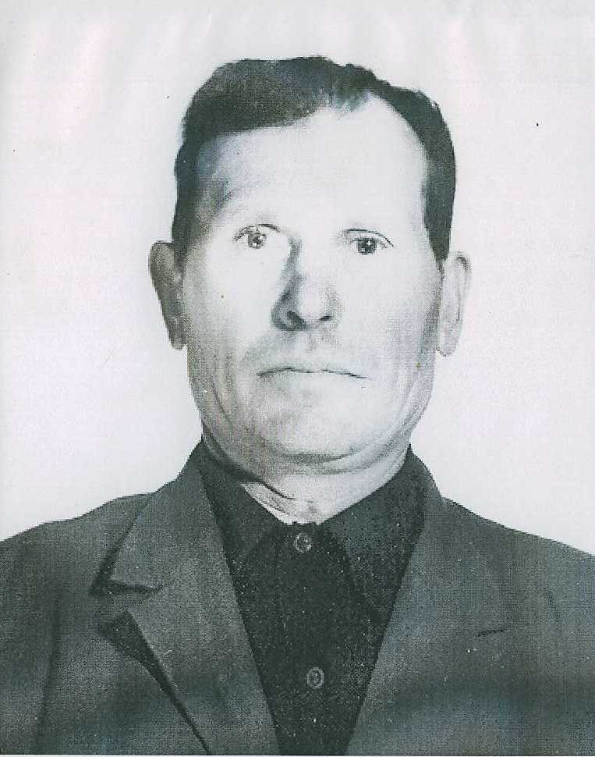 Вьюжанин Игорь Иванович

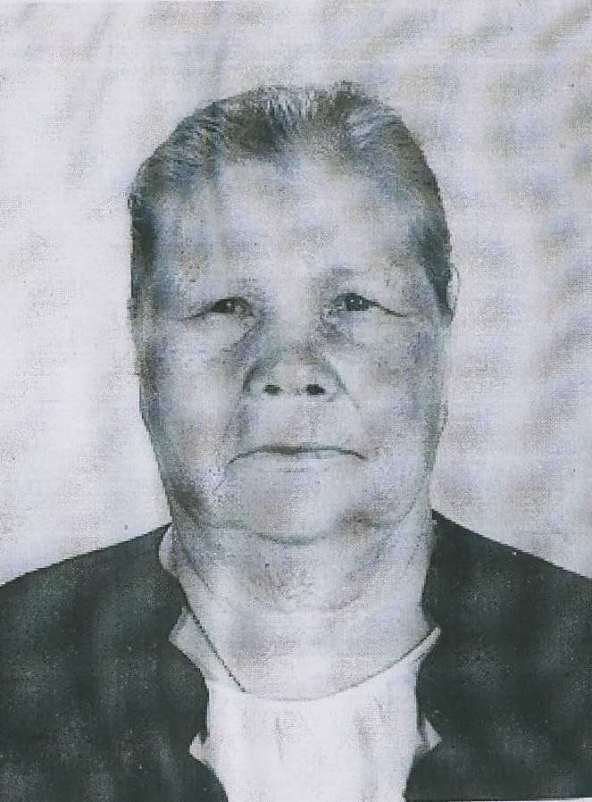 Вятчанина Мария Николаевна

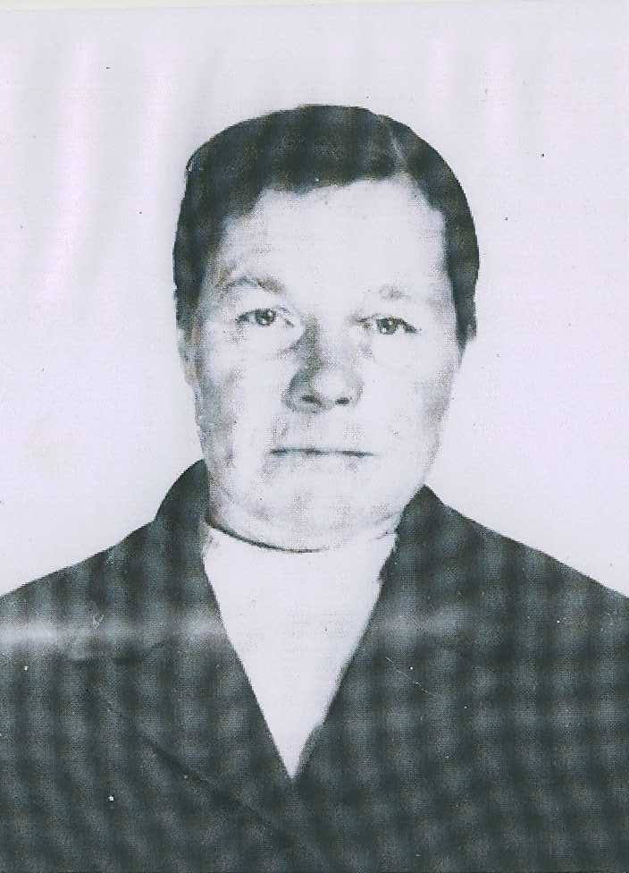 Волкова Анна Васильевна

